معضلة المصافي مؤشر لفشل السياسة النفطية في العراق
احمد موسى جياد
استشارية التنمية والابحاث
النرويج

تعتبر معضلة المصافي من ابرز مؤشرات فشل السياسة النفطية في احداث التغيرات الهيكلية المطلوبة في القطاع النفطي خلال العشرين سنة الماضية. وقد عملت وتعمل، بقصد او بدونه ، جهود فعلية وممارسات رسمية وطروحات فكرية على عرقلة انشاء المصافي الحديثة في العراق مما حتم ويحتم استمرار الاعتماد على الاستيراد لسد حاجة الطلب المحلي المتزايد على المشتقات النفطية من جهة وابقاء العراق منتجا ومصدرا للنفط الخام من جهة اخرى. ومن الغريب ان تظهر بين فترة واخرى دعوات من داخل الحكومة وخارجها لقيام الحكومة العراقية بإنشاء او شراء او الاسهام في تمويل مصافي خارج العراق وليس داخله!
بينت حسابات هذه الدراسة ان تاخير تنفيذ مصفى كربلاء (الحكومي) يكلف العراق سنويا ما يعادل قيمة استيراد 51 مليون برميل من المشتقات النفطية او ما يعدل 80% من "فجوة التصفية" لعام 2016. كذلك ساهم عدم تنفيذ مصفى ميسان (الاستثماري)، بسبب احالته الى شركة مفلسة ماليا وغير مقتدرة من النواحي الفنية والخبرة العملية (شركة ستاريم)، الى زيادة الكلفة السنوية التي يتحملها العراق بما ما يعادل قيمة استيراد حوالي 55 مليون برميل من المشتقات النفطية او ما يعدل 86% من "فجوة التصفية" للعام ذاته.
لتحليل هذه المعضلة وشواهدها المادية وتأثيرها وما ساهم في تعميقها وما يمكن عمله لمعالجتها تدريجيا اعدت هذه الدراسة التي تتكون من ثلاثة اقسام: يتناول القسم الاول تشخيص المعضلة وعكس واقع قطاع التصفية في العراق من خلال الاشكال البيانية؛ ويتناول القسم الثاني كيف ساهمت وتساهم بعض القرارات والممارسات الخاطئة والمتخبطة والطروحات الفكرية غير المتخصصة في تعميق معضلة التصفية، ويقدم القسم الثالث بعض الافكار والمقترحات للمناقشة بهدف المعالجة.
القسم الاول: واقع تصفية النفط في العراق
يركز هذا القسم على تشخيص وتقديم الحقائق الاساسية لمجمل المصافي العراقية باستخدام اسلوب المعلومة البيانية Infographic وباعتماد منهجية تحليل الفجوة Gap Analysis ( وهي من الادوات التحليلية المهمة في الاقتصاد التطبيقي ودراسات التنمية التي ازداد استخدامها من قبل المنظمات الدولية المتخصصة خلال العقدين الاخيرين).
لكل من نمط انتاج المشتقات النفطية والطلب عليها جانب كلي يتمثل بمجموع انتاج او مجموع الطلب على المشتقات النفطية وجانب نوعي يتعلق بكل من تلك المشتقات النفطية على حدة؛ وهذا يعني، من الناحيتين التحليلية والفعلية، وجود نوعين من فجوات التصفية: "فجوة التصفية النوعية" و"فجوة التصفية الكلية" وكل منهما قد تعكس حالة "فائض" او حالة "عجز". وبسبب التباين الكبير في انماط انتاج والطلب على المشتقات النفطية تولي هذه الدراسة الاهمية على "فجوة التصفية النوعية" التي تعكس العلاقة بين انتاج والطلب على المشتقات النفطية كل على حدة: فعندما يفوق الانتاج حجم الطلب المحلي على المنتج المعني تكون الفجوة فائضا (تحتم تصدير الفائض)، وعندما يفوق حجم الطلب المحلي على الانتاج تكون الفجوة عجزا (تحتم استيراد ذلك المنتج لسد حاجة الطلب المحلي).
وهذا لا يعني مطلقا عدم اهمية "فجوة التصفية الكلية "ولكن لا بد من الحذر والتنبيه ان المقارنة على اساس المجموع الكمي لإنتاج المشتقات النفطية والطلب المحلي عليها لا تعكس انماط الانتاج وانماط الطلب مما تعطي هذه المقارنة الكلية صورة مضللة غير مفيدة وتقود الى نتائج خاطئة وسياسات فاشلة.
لقد تم اعداد الاشكال البيانية التالية، استنادا الى قاعدة البيانات التي اقوم بتحديثها باستمرار اعتمادا على الاحصائيات التي تنشرها المصادر الرسمية العراقية والدولية، وفي ضوئها تم تشخيص حقائق وواقع قطاع التصفية.
الحقيقة الاولى: المصافي العراقية متخلفة تكنولوجيا وان انتاجها لا يتوافق مع نمط الطلب المحلي على المشتقات النفطية، مما يخلق فجوات تصفية نوعية فائضة وعجز في ان واحد، كما هو واضح من الشكل التالي.
شكل (1)
فجوات التصفية النوعية في العراق خلال التسعة اشهر الاولى 2020 (الف برميل)
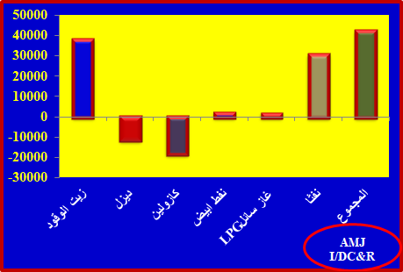
يمكن تسجيل الملاحظات/ الحقائق التالية على هذا الشكل:
- يوجد فائض كبير في انتاج كل من زيت الوقود (النفط الاسود) والنفثا؛
- كذلك يوجد فائض طفيف جدا في انتاج الكيروسين (النفط الابيض ووقود الطائرات) وغاز البترول المسال LPG؛
- بالمقابل يوجد عجز كبير في انتاج كل من الديزل/ زيت الغاز والكازولين (البانزين)، مما يحتم اللجوء الى الاستيراد لسد "فجوة التصفية" : الفجوة بين الانتاج والطلب على هذين المنتوجين؛
- ولكن يلاحظ تفوق "مجموع" انتاج المصافي على "مجموع" الطلب المحلي عليها بواقع 42 مليون برميل؛ مما قاد او يقود الى القول، خطأً، ان العراق يحقق الاكتفاء الذاتي في قطاع التصفية. لذا اجد من الضروري التاكيد مرة اخرى على خطأ او عدم جدوى مقارنة "مجموع" انتاج المصافي مع "مجموع" الطلب على المنتجات النفطية لان هذه المقارنة لا تعكس حقيقة انعدام موائمة الانتاج والطلب Production-Demand Misalignment وتقود بالضرورة الى نتائج او توصيات خاطئة ومضللة.
الحقيقة الثانية: لا يمكن معالجة، او التخلص من، فائض المنتجات الثقيلة او الكثيرة، عن طريق التصدير، كما يوضحه الشكل التالي.
شكل (2)
الموازنة المادية لزيت الوقود (زو) والنفثا (ن) خلال التسعة اشهر الاولى 2020 (الف برميل)

يظهر من الشكل اعلاه وجود فائض في "فجوة التصفية النوعية " تتمثل بتراكم فائض انتاج كل من زيت الوقود والنفثا.
هناك احتمالية عالية ان تتكثف مشكلة فائض انتاج زيت الوقود بسبب التشريعات الجديدة للمنظمة البحرية الدولية IMO (احدى منظمات الامم المتحدة والعراق عضو فيها منذ 1973) القاضية بعدم استخدام السفن والناقلات لزيت الوقود (البنكرسي) الذي تزيد نسبة الكبريت فيه على 0.5% (مقارنة بما كان عليه في نهاية عام 2019 وهو 3.5%).
ما يترتب على تراكم انتاج وعدم تصدير زيت الوقود والنفثا هو ضرورة اتخاذ اجراءات لمعالجة هذه المشكلة؛ ومن البدائل الممكنة تشييد خزانات بطاقات كبيرة لكلا المنتوجين، او ضخ الفائض مع النفط الخام المصدر، او تقليل انتاج المصافي لحين تصريف فائض انتاج زيت الوقود والنفثا، او اللجوء الى معالجة زيت الوقود لتقليل نسبة الكبريت Desulfurization الى المستوى المطلوب او استخدام تكنولوجيا متقدمة (مثل FCC كما سيناقش لاحقا)، او غير ذلك.
ولكن كل هذه البدائل التقنية الممكنة مكلفة مالية وتترتب عليها تبعات وانعكاسات متباينة وعليه لابد من اعداد دراسات اقتصادية وفنية لاختار الافضل منها لمعالجة فائض الانتاج.
الحقيقة الثالثة: تعمق "فجوة التصفية النوعية" منذ منتصف عام 2014
لقد تأثر قطاع التصفية بشدة نتيجة لتدهور الوضع الامني بعد احتلال داعش لمدينة الموصل في منصف شهر حزيران 2014 وما تسبب بعد ذلك من دمار في العديد من المناطق.
شكل (3)
"فجوة التصفية النوعية" في عامي 2013 و2016 (الف برميل)
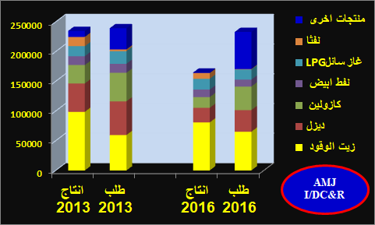
تبين المقارنة اعلاه مدى تاثير داعش الواضح حيث انخفض الانتاج الكلي والنوعي في عام 2016 مقارنة بما كان عليه الوضع قبل هجوم داعش (اي 2013) وذلك بسبب التدمير الكبير في مجمع بيجي وبعض المصافي الصغرى الاخرى. فقد انخفض "مجموع" انتاج المصافي بشكل كبير من حوالى 234.7 مليون برميل في عام 2013 الى حوالي 164.6 مليون برميل في عام 2016، في حين انخفض "مجموع" الطلب المحلي على المشتقات النفطية بشكل طفيف من 239.3 مليون برميل الى 232.9 مليون برميل خلال نفس الفترة.
ولكن يلاحظ ايضا حصول طفرة كبيرة في الطلب على "المنتجات الاخرى" بواقع 74% وتعميق "فجوة تصفية المنتجات الاخرى" من عجز قدره (25.7) مليون برميل الى عجز قدره (61.5) مليون برميل، اي بواقع 140% خلال نفس الفترة، وذلك ربما لمواجهة المتطلبات العسكرية لمكافحة داعش.
الحقيقة الرابعة: "فجوة التصفية النوعية" مشكلة هيكلية وليست ظاهرة ظرفية
قد يرى البعض ان "فجوة التصفية النوعية" ماهي الا نتيجة حتمية للتدمير الذي لحق بطاقة التصفية بسبب نهج داعش التدميري منذ منتصف عام 2014 وخاصة تدمير مجمع بيجي وتفكيك وبيع جزء كبير من منشاته؛ حيث كان المجمع يشكل حوالي 77% من اجمالي الطاقة التصميمية للشركة العامة لمصافي الشمال وحوالي 34.8% من اجمالي الطاقة التصميمية لجميع المصافي العراقية.
كلا، انها مشكلة هيكلية معقدة ونتاج سياسات فاشلة لفترة طويلة، كما يوضحه الشكل التالي.
شكل (4)
"فجوة التصفية النوعية" للفترة 2009-2016 (الف برميل)

يؤكد الشكل اعلاه نفس الخلل الذي اظهرته الاشكال البيانية الثلاثة السابقة إلا ان هذا الشكل الرابع يؤشر الى ان جوهر مشكلة التصفية يكمن في الخلل الهيكلي للمصافي العراقية والتكنولوجيا المستخدمة فيها. خلال الفترة من بداية 2009 الى نهاية 2016 شكل انتاج زيت الوقود نسبة 46.7% من مجموع انتاج جميع المصافي العراقية في حين كان الطلب المحلي على زيت الوقود حوالي 24.8% من مجموع الطلب المحلي على كافة المشتقات النفطية. بالمقابل كانت النسب المئوية المقارنة لفقرة "المنتجات الاخرى" 2% و20% على التوالي.
ارى من الضروري التنويه الى ان السبب في ايقاف السلسة الزمنية للشكل البياني اعلاه عند نهاية عام 2016 هو توقف وزارة النفط (في عهد الوزير الاسبق جبار لعيبي)عن تزويد بيانات الطلب على "المنتجات الاخرى" اعتبارا من شهر ايلول عام 2017، علما ان مجموع انتاج "المنتجات الاخرى" خلال الاشهر الثمانية الاولى من عام 2017 كان 696 الف برميل مقارنة بمجموع الطلب المحلي على "المنتجات الاخرى" البالغ 38124 الف برميل!!
الحقيقة الخامسة: المقارنة الدولية والاقليمية تؤكد هيكلية المشكلة
تقدم المقارنة الدولية والاقليمية شواهد مادية اضافية عن مدى تخلف المصافي العراقية ومشكلة هيكلية انتاجها. ولعقد هذه المقارنات تم اختيار ثلاث دول مجاورة للعراق وثلاث مجموعات اقليمية لدول اعضاء في منظمة التعاون الاقتصادي والتنمية في OECD في اوروبا واسيا وامريكا/المحيط الهادئ.
شكل (5)
مقارنة دولية لنمط انتاج المشتقات النفطية 2016 (%)
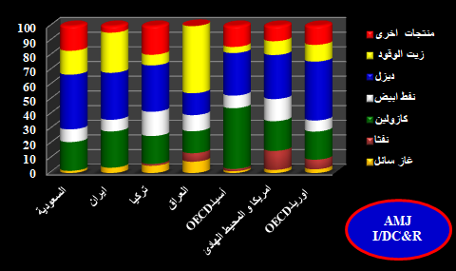

تعتبر المصافي العراقية، في ضوء الشكل اعلاه، الأكثر تخلفا تقنيا وذلك بدلالة ارتفاع نسبة انتاج زيت الوقود (ذات الطلب المنخفض) وانخفاض نسبة المشتقات ذات الطلب العالي (وهي الكازولين والديزل/ زيت الغاز و"المنتجات الاخرى") مقارنة مع جميع الدول التي شملها الشكل البياني.
الحقيقة السادسة: الكلفة السنوية لتأخير تنفيذ المصافي الحديثة
تعتمد هذه الحقيقة على تقييم تاثير عدم او عرقلة تنفيذ عقدين تم توقيعهما لانشاء اثنين من المصافي الحديثة وهما مصفى كربلاء الممول حكوميا ومصفي ميسان الاستثماري (الذي احيل الى شركة مفلسة ماليا وغير متمكنة فنيا وتقنيا وليس لها خبرة سابقة في تنفيذ مصافي النفط بهذه المواصفات والطاقات الانتاجية وهي شركة ستاريم).
في ضوء البيانات الخاصة بكل من المصفيين يبين الشكل التالي تقدير الكلفة السنوية، معبرا عنها بكمية المشتقات النفطية التي يتم استيراداتها، بسبب تاخير تنفيذ كلا المصفيين.
تم تقدير الكلفة السنوية بالمقارنة على اساس "فجوة التصفية الكلية" لعام 2016 ونسبة استخدام طاقة التصفية للمصفيين (وهي نسبة الطاقة الانتاجية الفعلية (المفترضة تحليليا) الى الطاقة التصميمية حسب دراسات الفييد والجدوى الاقتصادية والعقود الموقعة لكلا المصفيين). يمثل الخط الازرق تقدير "نسبة" الفائض بعد تغطية فجوة التصفية (ويقرأ على الجانب الايسر للشكل البياني كنسبة مئوية)، ويمثل الخط الاحمر المتقطع تقدير "كمية" ذلك الفائض (ويقرأ على الجانب الايمن للشكل البياني- الف برميل).
شكل (6)
تقدير الكلفة السنوية لعدم تنفيذ المصافي الحديثة (كربلاء وميسان)
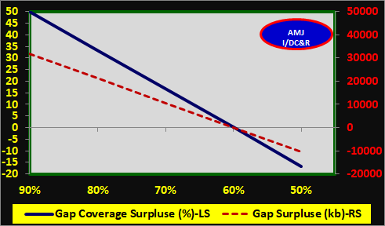

يتضح من الشكل اعلاه انه لو تم تنفيذ كلا المصفيين فان انتاجهما السنوي يغطي كامل "فجوة التصفية" لعام 2016 مع تحقق فائض يزيد على تلك الفجوة مما يسمح للعراق بتصدير الفائض كلما كانت نسبة استغلال طاقتهما التصميمية تزيد على حوالي 60%. اما اذا كانت نسب استغلال الطاقة التصميمية اقل من 60% فان ذلك يقود الى تخفيض استيرادات العراق من المشتقات النفطية بما يتناسب مع مدى نسبة الانخفاض في استغلال الطاقة التصميمية عن حاجز 60%.
توضيح الارقام التالية هذه النتيجة: عند استغلال الطاقة التصميمية لكلا المصفيين بنسبة 90% يقود ذلك الى تغطية كامل "فجوة التصفية" لعام 2016 مع فائض بنسبة 50% من تلك الفجوة او ما يعدل حوالي 32 مليون برميل من المشتقات النفطية التي يمكن تصديرها. عند نسبة 60% من استغلال الطاقة التصميمية تكون نسبة الفائض على "فجوة التصفية" لعام 2016 صفرا تقريبا مع عدم توفر فائض للتصدير. ولكن في حالة استغلال الطاقة التصميمية بنسبة 50% فهذا يعني على العراق استيراد حوالي 17% من كامل "فجوة التصفية" لعام 2016، او ما يعدل حوالي 11 مليون برميل لسد حاجة الطلب المحلي.

اظهرت الاشكال البيانية في هذا القسم الواقع المتخلف للمصافي العراقية وعدم موائمة انتاجها مع انماط الطلب على المشتقات النفطية مما ساهم في خلق فجوات تصفية تعكس الفائض والعجز في ان واحد؛ وان هذه الفجوات النوعية تمثل اهم اوجه الخلل الهيكلي العميق لقطاع التصفية.
كيف وصل الامر الى هذا المستوى المتدني وما هي الممارسات والقرارات والطروحات التي تقف وراء هذا الفشل الذريع في السياسة النفطية وهل كانت او لم تكن هناك محاولات لتطوير قطاع التصفية وما هي نتائج تلك المحاولات؟ هذه الاسئلة وغيرها يتم معالجتها في المداخلة القادمة التي تضم القسمين الثاني والثالث من هذه الدراسة.
النرويج
1/12/2020

